МИНИСТЕРСТВО ОБРАЗОВАНИЯ И НАУКИ РЕСПУБЛИКИ КАЗАХСТАН

Костанайский государственный университет им. А. Байтурсынова

Кафедра экологии

Жарлыгасова Гульмира Дюсенбаевна

Гербаризация и методы геоботанических данных по дисциплине
« Экология растений »

методические указания по выполнению лабораторных работ для студентов специальности 5В060800-Экология

Костанай, 2012

ББК
Ж35

Жарлыгасова Г.Д., к.б.н., ст преподавтель

Рецензенты Султангазина Г.Ж., к.б.н., заведующий кафедры биологии и
химии
Кожевников С.К., магистр, ст. преподаватель кафедры
экологии

Жарлыгасова Гульмира Дюсенбаевна Гербаризация и методы геоботанических данных по дисциплине «Экология растений». Методические указания по выполнению лабораторных работ по дисциплине «Экология растений».-Костанай: КГУ им. А. Байтурсынова, 25с.

В настоящих методических указаниях даются рекомендации по выполнению лабораторных работ по дисциплине «Экология растений» для студентов специальности 5В060800-Экология.

Утверждены методическим советом Аграрно-биологического факультета
от __.___.2012 г., №__

Содержание

Введение | 6
Лабораторная работа №1  Традиционные эмпирические методы обработки геоботанических материалов | 7
Лабораторная работа №2  Простейшие количественные методы анализа фитоценозов | 16
Список использованной литературы | 25

Введение
Практическое изучение природных объектов и явлений — важная составляющая общепрофессиональной подготовки специалистов-экологов. Особенность лабораторных занятий заключается в возможности дополнить знания, полученные на аудиторных занятиях. Необходимое качество высококвалифицированного эколога — глубокое знание местных экосистем, особенностей их структуры и функционирования. Подобные знания — основа компетентной деятельности в сфере охраны природы, прогнозирования последствий антропогенного вмешательства, оценки воздействия на окружающую среду.
Важнейшими компонентами экосистем, обеспечивающими их существование, являются растения. Усваивая энергию Солнца, растения делают ее доступной для других организмов. Они обеспечивают выделение кислорода, поглощая из атмосферы углекислый газ. Многим животным растения предоставляют не только пищу, но и материал для постройки жилищ. Существование целого ряда микроорганизмов и грибов невозможно без растений, вступающих с ними в симбиотические отношения. В связи с этим невозможно представить исследование экосистем без знания их растительного компонента.
Однако теоретические знания, полученные на занятиях, не могут охватить весь спектр вопросов и, прежде всего, знакомство с биологическим разнообразием той или иной группы организмов. Лабораторные работы по экологии растений являются неотъемлемой частью дисциплины «Экология растений» и служит основой для изучения экологии и устойчивого развития.

Лабораторная работа №1
Традиционные эмпирические методы обработки геоботанических материалов
Цель работы
- приобретение навыков самостоятельной работы с растениями, т.е. навыков гербаризации, морфологического анализа, работы с определителями;
- активного усвоения знаний по экологии растений;
- изучения типичных представителей местной флоры, их русских и латинских названий, систематического положения, экологических особенностей.

Материал и оборудование:
Гербарная бумага. Для сбора и засушивания растений пригодна любая достаточно гигроскопичная бумага, лучше всего подходит фильтровальная. Наиболее часто применяется газетная бумага. Листы складываются вдвое так, чтобы их размер в сложенном виде примерно был равен 42 х 30 см.
Полевые этикетки, их заполнение. Собранные образцы растений снабжаются полевыми этикетками, представляющими первичную документацию будущего гербария. На этикетке должно быть указано, когда (год, число, месяц) и где собрано растение, при этом отмечается как местонахождение растения, так и местообитание растения, т.е. краткая характеристика условий произрастания. Кроме того, на полевой этикетке должна быть указана фамилия студента. При последующем оформлении гербария полевая этикетка заменяется на постоянную, форма которой будет приведена ниже.
Полевой этикетаж можно проводить и вкладывая в листы с собранными растениями кусочки бумаги с порядковым номером сбора. Все данные о времени и месте сбора заносятся под этим же номером в полевой дневник. При неправильном оформлении работа не будет зачтена преподавателем.
Гербарная папка служит для транспортировки растений непосредственно во время экскурсии. Она представляет собой два подвижно соединенных листа плотного картона или фанеры размером примерно по 45 х 32 см каждый. В листах делаются прорези для тесемок, с помощью которых папка затягивается. Перед выходом на экскурсию в папку необходимо вложить достаточное количество заранее приготовленной гербарной бумаги.
Инструмент для добывания растений. Для выкапывания растений можно использовать мотыжки, садовые совки, столярные стамески с широким лезвием. Нож для выкапывания растений неудобен, так как его плоское лезвие легко ломается; вместе с тем нож или секатор необходимы при сборе древесных и кустарниковых растений. Водные растения из глубокого водоема достают крючком на леске; этот же инструмент можно использовать при добывании цветков и плодов с деревьев.
Оборудование для засушивания растений. Для этой цели используются специальные пресс-сетки (рис.1). Листы бумаги с уложенными растениями и прокладки между ними закладываются в такой пресс и стягиваются ремнями. При отсутствии пресс-сетки ее можно заменить листами плотного картона или фанеры и соответствующим грузом.
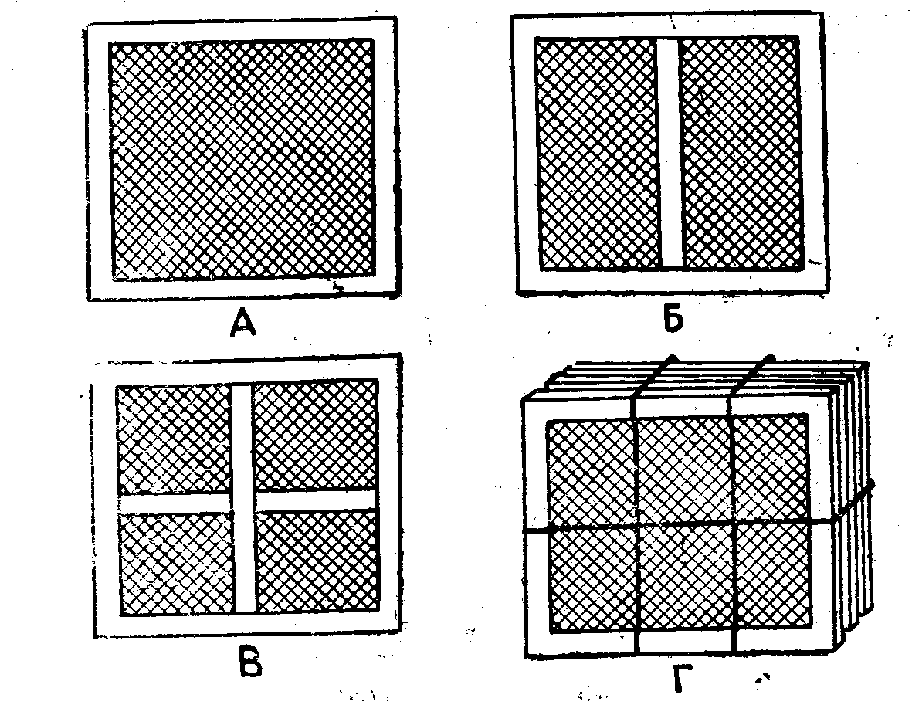
Рис.1. Деревянные пресс-сетки: А – В – различные виды сеток;
Г – общий вид пресс-сетки с растениями

К материалам для сушки растений относится также гербарная бумага, используемая для раскладки растений (так называемые «рубашки») и в качестве прокладок между «рубашками». Для прокладок можно изготовить специальные ватные матрасики, представляющие сдвоенные листы бумаги, между которыми проложен тонкий (5-7 мм) слой ваты (края матрасика с трех сторон заклеивают и прошивают). При сушке с помощью матрасиков гербарий требует меньшего числа прокладок, а сами образцы получаются более аккуратными.
Материалы для оформления гербария. Бумага для монтировки растений должна быть достаточно плотной и иметь стандартный размер 42 х 28 см. Для прикрепления растений используется скотч. При использовании картона гербарные образцы можно пришивать нитками. Также нитками пришивают все утолщенные части растений (корневища, клубни, луковицы, ветви деревьев и кустарников и т.п.).

Ход работы

Выбор маршрута экскурсии. Маршрут следует проложить так, чтобы, по возможности, охватить наибольшее многообразие местообитаний растений. Если экскурсии проводятся в пределах города, то много растений (особенно сорных) можно найти на пустырях и обочинах дорог. Обязательно следует посетить парки, берега водоемов.
Выбор растений для гербаризации, сбор их и закладка в папку. Гербарий должен включать преимущественно представителей дикорастущей травянистой флоры; возможны, но менее желательны сборы древесных и кустарниковых растений. Для флористического демонстрационного гербария нужно брать несколько экземпляров каждого вида, т.к. одно растение необходимо для определения, другое же может оказаться испорченным и т.д.
Не следует брать растения в количестве большем, чем это необходимо. Последнее касается редких, а также дикорастущих декоративных растений. В качестве образцов берутся цветущие или плодоносящие растения. Крестоцветные, бобовые, зонтичные и некоторые сложноцветные без плодов иногда определить не удается. Их брать лучше в конце цветения, когда есть уже сформировавшиеся плоды.
Осоки также можно определить только по плодоносящим экземплярам. Поэтому их следует собирать с плодами, еще не достигшими полной зрелости (зрелые плоды у осок при сушке осыпаются, и растения становятся непригодными для гербария). Оптимально осоки собирать в два приема – во время цветения и в начале плодоношения, пометив место первого сбора.
Образцы травянистых растений должны включать подземные органы: корни, корневища, луковицы и др. С деревьев и кустарников срезаются ветки с листьями, цветками и плодами (для гербарного экземпляра следует брать не менее двух хороших веток). Если растения цветут до распускания листьев, надо брать их побеги два или даже три раза (сначала с цветками, затем олиственные и, наконец, плодоносящие). У двудомных растений подбираются экземпляры с мужскими и женскими цветками.
Папоротники берутся со спороносными листьями; хвощи со спороносными колосками собирают весной, затем летом с тех же мест берут экземпляры в полном развитии. Весенние стебли со спорангиями у многих хвощей отличаются от вегетативных (бесплодных).
При сборе, как правило, не следует брать обломанные, угнетенные растения. Выкопав растение, нужно осторожно стряхнуть с него землю, а при глинистом грунте – по возможности его отмыть. Затем экземпляр укладывается во внутренние листы бумаги гербарной папки или (в дождливую погоду) в пластиковый мешочек. Обязательно ведется полевой этикетаж.
Укладка растения производится сразу же после его выкапывания. Если эту работу отложить, возникает очень большой риск быстрого увядания собранных растений, после чего аккуратно уложить образцы бывает очень трудно, а зачастую и невозможно.
Укладку свежесобранных растений надо производить так, чтобы и количество, и положение образцов на листе, по возможности, не изменялись вплоть до окончательной монтировки гербария. Небольшие растения одного вида помещаются по несколько штук во временный гербарный лист («рубашку»); крупные растения располагаются в нескольких листах.
Особо крупные растения (например, борщевик) закладываются не целиком, а в виде характерных частей: из множества листьев оставляется лишь несколько, изымается средняя часть стебля и т.п. Однако после укладки гербарный экземпляр растения должен соответствовать природному типу. Поэтому, отрезая «лишние» листья прикорневой розетки, необходимо оставлять хотя бы основания их черешков, изымая среднюю часть стебля, следует записать на полевой этикетке истинную высоту растения и т.д. Если же растение высокое, но не слишком мощное и ветвистое, стебель его следует сохранить полностью, не разрезая, а перегибая под острым углом, так чтобы все уместилось на одном листе (рис.2).
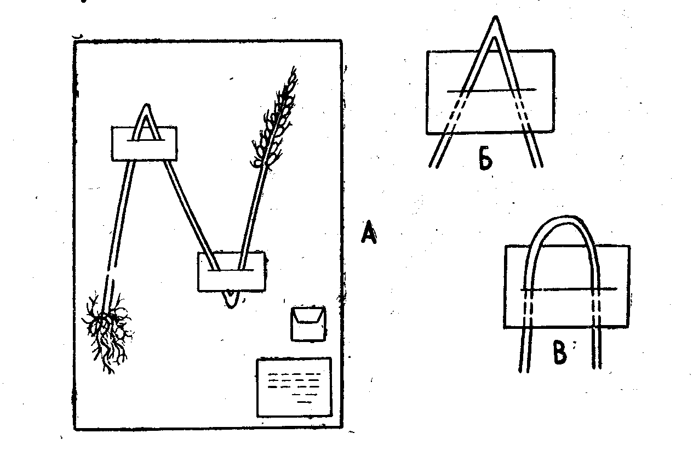
Рис.2. Образец монтированного гербария: а – общий вид;
б – правильное положение стебля; в – неправильное положение стебля при монтаже

Толстые корни и стебли, сочные и мясистые плоды разрезаются вдоль, а их внутреннее содержимое при необходимости осторожно удаляется.
Прессование и сушка растений. «Рубашки» с заложенными в них свежесобранными растениями укладывают, чередуя с прокладками, в пресс-сетку для сушки. Если при прощупывании пачки будущего гербария чувствуются бугры, впадины между ними следует заполнить смятой сушильной бумагой. После укладки очередного сбора в пресс-сетку она туго затягивается ремнями и помещается в какое-либо сухое и теплое место.
Будущий гербарий нужно регулярно перекладывать, т.е. менять отсыревшие прокладки на сухие, иначе растения быстро почернеют, заплесневеют. Первую перекладку гербария нужно провести не позднее чем через сутки после начала запрессовывания, а еще лучше первые 2-3 дня перекладывать растения дважды в сутки. В дальнейшем промежутки между перекладываниями можно удлинять в зависимости от состояния растений.
При перекладке гербария меняются только прокладки; растения, как правило, до самой монтировки находятся в тех же «рубашках», в которые они были заложены при прессовании (чтобы не повредить еще не высохшие образцы).
Высушивание в пресс-сетках обычно занимает 5-10 дней. При использовании других приспособлений для прессования, например гербарных папок, фанеры и т.д., изложенная методика работы остается прежней, но перекладку растений нужно проводить чаще.
Сухими растения можно считать тогда, когда они не перегибаются, если их поднимать за корневую шейку. Высохшее растение, приложенное к губам, не вызывает ощущение холода.
Оформление гербария. Высушенные образцы растений вынимают из «рубашек» и прикрепляют с помощью клейкой ленты к монтировочным листам. В правом нижнем углу монтировочного листа помещается постоянная этикетка размером 12 х 6 см. Приведенный образец формы заполнения этикетки является обязательным.
Fam. Ranunculaceae - Сем. Лютиковые
Ranunculus repens L.
Лютик ползучий
г.Костанай
Территория в районе КГУ
Опушка смешанного леса
Собрал П.Иванов
Определил И.Петров
1 июля 2003 г.

Рис. Образец чистовой этикетки гербарного листа
Оформленные листы гербария сортируются по семействам, упаковываются в общую папку и в таком виде предъявляются преподавателю. На папке должны быть написаны фамилии членов бригады и номер академической группы. Кроме гербария, в папку вкладывается список содержащихся в ней растений, выполненный в двух экземплярах.

Методика проведения морфологического анализа и определения растений
Ознакомление с видами растений изучаемой местности по иллюстрированным ботаническим атласам и определителям окажет существенную помощь в сборе гербария. Многие растения не находятся в природе исследователем до тех пор, пока он по определителю не познакомится с их главнейшими признаками. Это относится не только к таким семействам, как злаки и осоковые, которые считаются более трудными, но также и к другим, во всяком случае, чтобы найти многие растения, нужно предварительно знать их главнейшие признаки. Ознакомившись с растением по литературе, можно будет сделать его описание и приложить его к гербарному образцу.
Определить растение – это значит установить его принадлежность к таксономическим единицам – отделу, классу, семейству, роду, виду. Для того чтобы определить растение, сначала необходимо провести его морфологический анализ, т.е. ознакомиться со строением вегетативных и генеративных органов растения.

Схема морфологического анализа
- Растение______________________________________________________
(деревянистое: дерево, кустарник, полукустарник, кустарничек, или травянистое: однолетнее, двулетнее, многолетнее; однодомное или двудомное)
- Корневая система______________________________________________
(формы: стержневая, мочковатая, смешанная; по происхождению: система главного корня, система придаточных корней, смешанная корневая система)
- Видоизменения корня _________________________________________
(корнеплоды, корневые шишки, втягивающие корни, наличие клубеньков и микоризы)
- Побег________________________________________________________
(надземный, подземный)
5. Метаморфозы побега _________________________________________
(корневища, луковицы, клубни, клубнелуковицы, усы, плети, столоны)
6. Стебель:
а) форма роста_______________________________________________
(прямостоячий, ползучий, приподнимающийся, или восходящий, вьющийся, лежачий, лазающий, цепляющийся)
б) в поперечном сечении_______________________________ (округлый, сплюснутый, трехгранный, четырехгранный, многогранный, ребристый, бороздчатый)
в) наличие паренхимы в сердцевине _________________________________
(выполненный, полый; стрелка, ствол, соломина; олиственный, безлистный)
г) наличие опушения ________________________________________________
(голый, опушенный, характер опушения)
7. Листорасположение__________________________________________________
(очередное, супротивное, мутовчатое, прикорневая розетка)
- Лист
а) степень сложности листа ____________________________________
(простой, сложный)
б) характер прикрепления листьев к стеблю_______________________
(сидячие, черешковые)
в) наличие прилистников ______________________________________
г) форма листовой пластинки простого листа _____________________
(яйцевидная, широкояйцевидная, обратнояйцевидная, обратноширокояйцевидная, обратноузкояйцевидная, узкояйцевидная, округлая, овальная, сердцевидная, треугольная, ромбическая, многоугольная, почковидная, лопатчатая, стреловидная, копьевидная, эллиптическая, линейная, ланцетная, обратноланцетная, продолговатая)
д) лист простой с расчлененной выемками листовой пластиной______________________________________________________
(тройчато-, перисто-, пальчатолопастный; тройчато-, перисто-, пальчатораздельный; тройчато-, перисто-, пальчато-, многократноперисторассеченный)
е) полное определение сложного листа___________________________ (тройчатый, пальчатосложный, непарноперистосложный, парноперистосложный, двояко-, троякоперистосложный)
ж) листочки, их число и форма__________________________________
з) край листовой пластинки_____________________________________
(цельнокрайный, зубчатый, пильчатый, городчатый, выемчатый, двоякозубчатый, двоякопильчатый, неравнозубчатый, неравнопильчатый)
и) жилкование ______________________________________________
(простое, дихотомическое, параллельное, дуговое, сетчатое, перистое, пальчатое)
к) наличие опушения __________________________________________
(голый, опушенный; характер опушения)
л) наличие метаморфозов ______________________________________
(колючка, усик, и др.)
- Расположение цветков на растении______________________________
(одиночное, в соцветиях)
- Тип соцветия_______________________________________________
(МОНОПОДИАЛЬНОЕ: кисть, корзинка, головка, зонтик, щиток, простой колос, сережка, початок, сложный колос, сложный зонтик, метелка; СИМПОДИАЛЬНОЕ: монохазий – завиток, извилина, дихазий, плейохазий или цветки собраны в соцветие нескольких порядков)
11. Околоцветник по форме______________________________________
(простой, двойной; полисимметрический, или актиноморфный; моносимметрический, или зигоморфный; асимметрический)
- Простой околоцветник по составу______________________________
(чашечковидный, венчиковидный; число листочков околоцветника – 2, 3, 4, 5...; их окраска; листочки свободные, сросшиеся)
- Двойной околоцветник по составу______________________________
(чашечка свободная, сросшаяся; число чашелистиков; их окраска; венчик свободный, сросшийся; число лепестков; их окраска)
- Андроцей___________________________________________________
(многобратственный, двубратственный, однобратственный; число тычинок)
- Гинецей ____________________________________________________
(АПОКАРПНЫЙ: число пестиков – 1, 2, 3, 4, 5…; МОНОКАРПНЫЙ, ЦЕНОКАРПНЫЙ: синкарпный, паракарпный, лизикарпный; число плодолистиков)
а) пестик_______________________________________________________
(число столбиков; столбика нет, рыльце сидячее; рыльце простое, лопастное, головчатое, нитевидное, перистое)
б) завязь_______________________________________________________
(верхняя, нижняя, полунижняя)
- Формула цветка______________________________________________
- Плод____________________________________________________(ПРОСТОЙ: СУХОЙ: многосемянный, коробочковидный (листовка, боб, стручок, стручочек, коробочка); односемянной, ореховидный (орех, желудь, орешек, семянка, крылатка, зерновка); СОЧНЫЙ: многосемянный, ягодовидный (ягода, тыквина, яблоко, померанец); односемянной, костянковидный (костянка); СЛОЖНЫЙ, ИЛИ СБОРНЫЙ (сборный орешек, сборная костянка, сборная семянка, сборная листовка); СОПЛОДИЕ)
- Семя _______________________________________________________
(величина; форма; окраска)
Методика определения растений. Прежде чем приступить к определению растения, нужно ознакомиться с правилами пользования определителем. Определение растений ведется последовательно по ступеням. Каждая ступень состоит из утверждения (тезы), обозначаемого цифрой, и отрицания (антитезы), которое обозначается знаком +. Сначала определяют более крупные таксономические единицы – семейство, род, в последнюю очередь – вид.

Контрольные вопросы:
- Методика сбора растений для гербаризации и закладки их в папку.
- Назовите этапы проведения морфологического анализа и определения растений.
Лабораторная работа №2
Простейшие количественные методы анализа фитоценозов
Цель: изучение строения (структуры) и флористического состава фитоценозов, взаимоотношений организмов в фитоценозе в зависимости от условий существования

Основа для оценки биоразнообразия сообществ любой территории – теоретические представления о структуре ненарушенных сообществ и по потенциальной флоре. Поскольку современный растительный покров в очень большой степени преобразован хозяйственной деятельностью, при выборе участков для геоботанических и демографических исследований следует постоянно помнить, что наиболее часто повторяющиеся ообщества скорее всего представляют собой варианты наиболее широко распространенных типов хозяйствования. Исследование только таких сообществ не может дать представления о видовом составе и структуре ненарушенных или малонарушенных растительных сообществ данного региона. В то же время уникальные сообщества,
физиономически принципиально отличающиеся от типичных, могут
обладать многими или отдельными чертами слабо нарушенных сообществ. В связи с этим в ходе маршрутных исследований территорий желательно составлять списки физиономически отличающихся типов сообществ, указывая для каждого типа, является ли он типичным, часто встречающимся или уникальным.
При изучении растительности в качестве элементарной единицы
рассматривается фитохора – участок, обладающий набором признаков, по которым автор оценивает его как элементарную пространственную единицу. Следует подчеркнуть, что вопрос определения размеров элементарной фитохоры – один из наиболее сложных в теоретической и практической фитоценологии, и его решение в первую очередь зависит от степени нарушенности растительного покрова.
Сбор геоботанических данных для характеристики растительности на уровне фитоценозов.
При оценке биоразнообразия растительного покрова желательно, чтобы геоботанические исследования охватывали все физиономически отличающиеся варианты сообществ. Однако детальному описанию часто препятствуют большая площадь исследуемой территории, ее высокая неоднородность и др. В этом случае, в зависимости от конкретных приоритетов, большее внимание может быть уделено описанию типичных либо, напротив, редких фитоценозов. В качестве основных вариантов размещения площадок обычно выделяют случайный и регулярный отбор. Показано, что при достаточном числе площадок способ отбора не влияет на результаты анализа.
При изучении растительности больших территорий используется метод профилей на основе линейной трансекты (нескольких трансект). В случае, если трансекта заложена от водораздела до русла водотока ( по направлению геохимического стока), мы получаем описание растительности катены. Несколько катен составляют ландшафтный профиль.
Оптимальным является сочетание описания растительности (1) нескольких катен, строение которых типично для данного ландшафта, и (2) распределенных по территории описаний, места для которых выбираются в ходе предварительного анализа территории и рекогносцировочных маршрутных исследований. Оптимальный размер пробных площадей зависит от богатства сообщества, его неоднородности и других факторов. При описании растительности на фитоценотическом уровне используют площадки 2 х 2 м, 5 х 5 м, 10 х 10 м, 20 х 20 м. При оценке биоразнообразия важен фиксированный размер площадок в разных сообществах – только в этом случае можно получить сравнимые данные о видовой насыщенности фитоценозов. При оценке разнообразия растительности лесных территорий наиболее часто используют площадки 10 х 10 м.
Число описаний ( площадок) для характеристики растительности сообщества считается достаточным, если кумулятивная кривая появления новых видов при увеличении числа обследованных площадок выходит на плато. Конкретное число описаний может быть разным, но, как правило, оно не меньше. Чем разнообразнее сообщество, тем больше необходимое число описаний. Дополнительно могут быть сделаны маршрутные обследования для выявления относительно редко встречающихся видов. Типовое геоботаническое описание состоит из двух частей: (1) «шапка» описания – общие сведения о пробной площади и (2) список встреченных на площади видов с указанием обилия каждого вида по выбранной шкале в каждом из ярусов. Чаще всего используемое подразделение ярусов: А – древесный ярус, B – ярус подлеска (кустарниковый), C – травяно-кустарничковый ярус, D – мохово-лишайниковый ярус, E – внеярусная растительность. Ниже приведены пример организации полей бланка геоботанического описания и наиболее широко распространенные шкалы обилий видов – О. Друде.

Инструкция по заполнению бланка для описания растительности
Пробная площадка. Выбирается наиболее типичный, однородный по видовому составу участок в описываемом сообществе. Площадь пробной площадки в лесу – не менее 20 х 20 м, на лугу и болоте – 10 х 10 м. На этой территории закладываются (фиксируются колышками) от 5 до 10 площадок 1 х 1 м на равном расстоянии друг от друга, по линии, напоминающей латинскую букву Z.
Название ассоциации по В.Н.Сукачеву. Ассоциация характеризуется двойным названием. Оно составляется из родового и видового названия. При описании участка, например, древесной растительности берется родовое название доминанта древесного яруса, в качестве видового – доминанта травяно-кустарничкового яруса. Название ассоциации может быть составлено или из латинских, или из русских родовых названий доминантов.
Географическое положение. Указывается область, район, расстояние до ближайшего населенного пункта, нанесенного на карту.
Окружение. Приводятся названия примыкающих к площадке типов растительности, местообитаний и угодий.
Рельеф и его форма. Макрорельеф – горизонтальные размеры в десятки или сотни километров, вертикальные – метры и десятки метров (водораздел между двумя речками, надлуговая терраса реки и т.д.). В распределении растительного покрова этих территорий имеет значение экспозиция и крутизна склонов. Южные склоны в основном более теплые и сухие, чем северные. Крутизна склона определяет обеспеченность растений почвенной влагой; мезорельеф – горизонтальные размеры в десятки или сотни метров, вертикальные измеряются метрами (небольшие гривы, гряды и лощины). В отрицательных формах мезорельефа создаются особенно неблагоприятные условия для растений, которые наиболее требовательны к теплу; микрорельеф – горизонтальные размеры от 2 до 50 м, вертикальные – не свыше 1 м (западины, невысокие бугры). Микрорельеф может служить причиной мозаичности растительности на небольшом пространстве, поскольку вызывает перераспределение влаги. Влияние микрорельефа хорошо видно на сфагновых болотах, где на вершинах кочек встречаются менее влаголюбивые растения, а в понижениях между ними более влаголюбивые; нанорельеф – горизонтальные размеры до 2 м, вертикальные – до 0,5 м, часто имеет фитогенный характер.
Формы рельефа: равнина (уклон не свыше 0,5°), склон пологий (уклон 2-7°), склон покатый (уклон 7-15°), склон крутой (уклон 15-40°), склон обрывистый (уклон свыше 40°), холм (до 200 м относительной высоты), гора (высота свыше 200 м).
Описание почв. Место для закладки почвенного разреза должно характеризоваться наиболее типичными условиями рельефа и растительности описываемого участка.
Частицы почвенного мелкозема называют песком, если их размер составляет от 0,25 мм до 1 мм, пылью при размере - 0,001 – 0,25 мм, илом или глиной - 0,001 мм. Почвенный скелет образуют включения крупнее 1 мм. Почва, мелкозем которой представлен песком, называется песчаной. Если песок смешан с более мелкими частицами (пылью, глиной), то в случае преобладания песка почва называется супесчаной, а в случае преобладания глины – суглинистой.
Глинистые - при рассмотрении под лупой и на ощупь не обнаруживается присутствие песчинок или имеется незначительная примесь их, во влажном состоянии сильно прилипают к лопате, легко скатываются на ладони в длинные тонкие колбаски (2 - 2,5 мм), которые при сгибании в кольцо не разламываются. В сухом состоянии очень плотные. Суглинистые - под лупой и на ощупь не обнаруживается заметная примесь песчаных частиц, во влажном состоянии обладают вязкостью, но пластичность меньше, чем у глинистых почв. Скатанная колбаска разламывается при сгибании. В сухом состоянии легко раздавливаются пальцами. Песчаные - почти целиком состоят из песчаных частиц, почва бесструктурная, не обладает никакой вязкостью в сыром и сыпуча в сухом состоянии. Дополнительной характеристикой супесчаных и песчаных почв могут служить указания на крупность частиц: мелко-, средне- и крупнозернистые.
Окраска почвы – черная окраска обуславливается содержанием в ней перегноя; красная – содержанием гидратов окиси железа; беловатая – содержанием извести, гипса, а также кремнезема. Окраска почвы зависит также и от влажности.

Таблица 1
Классификация почв по каменистости
Частицы крупнее 3 мм, % | Степень каменистости | Тип каменистости
0,5 | Почвы некаменистые | Устанавливается по характеру скелетной части. Почвы могут быть валунные, галечные, щебенистые
0,5 - 5,0 | Слабокаменистые
5,0 - 10,0 | Среднекаменистые
10,0 и более | Сильнокаменистые

Мощность почвы и ее отдельных горизонтов:
Гор А0 - опад сухой листвы или хвои с примесью перегноя (в лесах – подстилка).
Гор А1 – перегнойно-аккумулятивный, имеющий темную окраску.
Гор А2 – переходный или часто элювиальный (горизонт вымывания).
Гор В – иллювиальный (горизонт вмывания).
Гор С – материнская порода.
Заканчивается описание каждого почвенного горизонта указанием его влажности (сухая - пылит; свежая - не пылит и слегка холодит руки; влажная - вода из стенок ямы не сочится, но фильтровальная бумага быстро промокает; сырая и мокрая - вода сочится из стенок ямы). По окончании описания почвы ямы обязательно зарываются.
Условия увлажнения. Глубина залегания грунтовых вод, для поймы – время затопления весенними водами.
Древесный ярус. Его таксационные (лесоводственные) показатели определяются глазомерно или инструментально. Глазомерный способ простой и нетрудоемкий, но требует соответствующего опыта и навыков. Поэтому его целесообразно использовать с частичным применением инструментов.
При характеристике древесного яруса:
- указывается степень сомкнутости крон (в десятых долях единицы);
- вычисляется формула состава древостоя. Например, 8Е2Б означает, что в состав древостоя (без подроста) входит 80 % деревьев ели и 20 % березы от общего количества деревьев на учитываемой пробной площади;
- в некоторых случаях приводится класс бонитета - показатель производительности леса, зависящий от почвенно-грунтовых условий и климата. Он находится по таблице исходя из среднего возраста и средней высоты изучаемого древостоя. Выделяют пять классов бонитета и два подкласса: от 1 (1а) – наиболее продуктивного до 5 (5а) – наименее продуктивного;
- средний возраст древесной породы находится среднеарифметическим путем из возрастов, определенных у нескольких деревьев возрастным буравом Преслера или по свежим пням путем подсчета числа годичных колец;
- преобладающее (среднее) дерево каждой древесной породы определяется глазомерно, его диаметр - с использованием клеенчатого метра для измерения окружности, а через нее по формуле Д = L / 3,14 определяется средний диаметр. Измерения ведутся на высоте 1,3 м от земли;
- определение средней высоты каждой древесной породы производится высотомером или эклиметром.
Для определения высоты дерева в редких насаждениях, кроме того, можно использовать более простой способ, приведенный на рис.4. Для измерения высоты дерева необходима палка известной длины. Отойдя от дерева на расстояние СД и держа палку вертикально в вытянутой вперед руке, ее визируют на дерево так, чтобы низ палки совпадал с его основанием - линия ВД, а верх - с вершиной - линия ВА. Затем определяют расстояние в метрах от наблюдателя до дерева – СД (количество шагов, умноженное на длину шага). Исходя из пропорции ВЕ / аб = СД / АД,
высота дерева АД = аб х СД / ВЕ, где
ВЕ – расстояние, на котором находится палка от глаза.

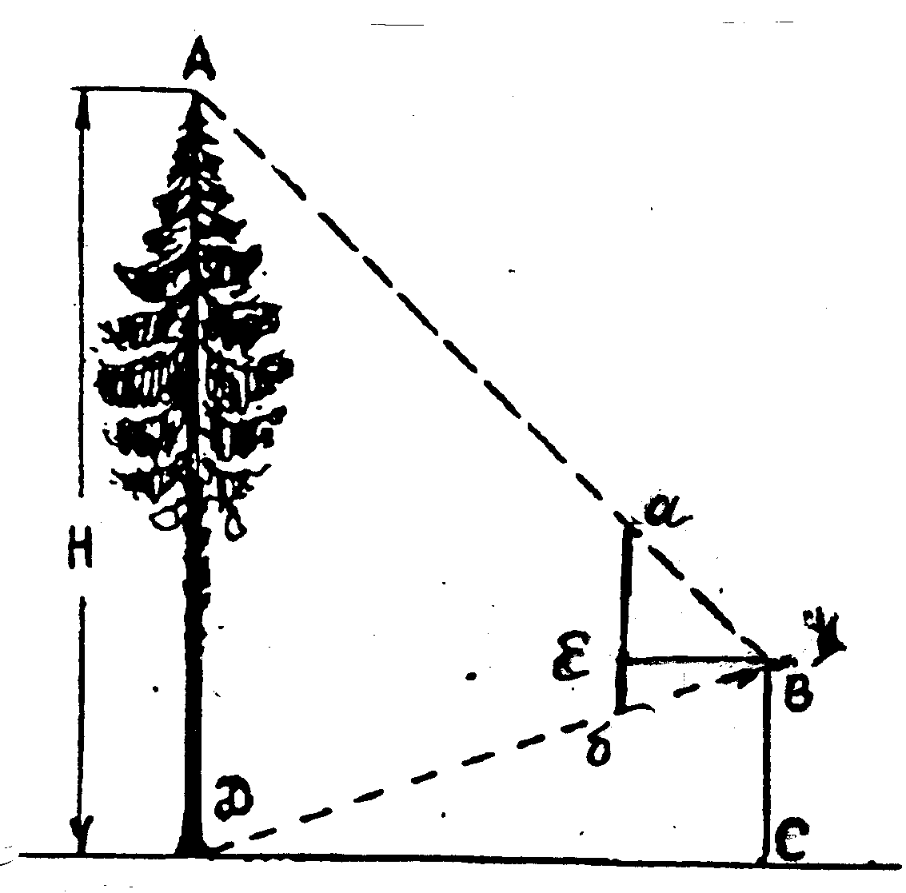 Полученный результат и будет определять высоту дерева. Средняя высота древостоя или полога определяется как средняя арифметическая из полученных высот.
При учете санитарного состояния определяется степень захламленности, наличие бурелома, ветровала, сухостоя и др.
Рис.4. Измерение высоты дерева
Характеристика возобновления основных лесообразующих пород. Для описания используются термины: всходы – растения, проросшие из семян в год проведения наблюдений, и подрост – растения со второго года жизни и до возраста, при котором они достигают половины высоты верхнего яруса древостоя.
Учет подроста производится глазомерно или детально на лентах шириной 2 м, заложенных по диагоналям пробной площади. Определяется видовой состав, количество штук на 1 га (в тыс.), высота и возраст (максимальные, минимальные и преобладающие), характер распределения подроста по площади (равномерно, куртинами), приуроченность к элементам микро- и нанорельефа (к сгнившим пням, валежинам, небольшим понижениям или повышениям высотой до 1 м). Также необходимо указать происхождение подроста (семенное или порослевое), степень угнетения и его благонадежность. Важно отметить и наличие всходов (молодых сосенок, елочек и других древесных пород высотой не более 5 см).
Кустарниковый ярус. Описание кустарникового яруса включает определение видового состава кустарников, их проективное покрытие, обилие общее и по видам, высоту (среднюю, максимальную), фенологическую фазу, жизненность.
Проективное покрытие - это площадь, занятая горизонтальной проекцией надземных частей растений на поверхность почвы. Оно определяется визуально и может быть выражено в процентах или баллах (по 10-балльной шкале).
Обилие – количество экземпляров какого-либо вида в пределах пробной площадки.
Таблица 2
Шкалы для оценки обилия растений*
Друде (1890) | Браун-Бланке ** (1951)
Un. (unicum) - единственный экземпляр
Sol. (solitariae) - единично | + - незначительное покрытие (до 1 %)
Sp. (sparsae) - редко | 1 – покрыто до 5 % площади или растений много, но они довольно изрежены
Cop₁ (copiosae) - довольно обильно | 2 – покрыто от 5 % до 25 % площади
Cop₂ (copiosae) - обильно | 3 – покрыто от 25 до 50 % площади
Cop₃ (copiosae) - очень обильно | 4 – покрыто от 50 до 75 % площади
Soc. (socialеs) - сплошь | 5 – покрыто более 75 % площади

* Шкалы Друде и Браун-Бланке основываются на разных принципах, поэтому сравнивать их можно только приблизительно.
** Шкала используется в большинстве западноевропейских стран.

Шкала обилия по О.Друде с добавлениями А.А.Уранова
При оценке обилия по шкале О.Друде А.А.Уранов предложил обозначать этот параметр градацией Cop₃ при среднем наименьшем расстоянии между растениями 0-20 см, Cop₂ - 20-40 см, Cop₁ - 40-100 см, Sp. - 100-150 см, Sol. - более 156 см. Если на площади в 100 м² (10 х 10 м) имеется не более 10 экземпляров растения данного вида, его обилие оценивается градацией rr (rarissime); при численности 1 экз. проставляется самый низкий показатель обилия - Un. В случае неравномерного (группового) размещения особей значение обилия дополняется значком gr (gregarie - группой).
Периодичность. Для изучения периодичности при описании сообщества нужно определить фенологическую фазу каждого вида (фазу сезонного развития).
Таблица 3
Обозначение фенологических фаз растений (по В.В.Алехину)
Обозначение | Описание
- | Растение только вегетирует
^ | Растение выкинуло стебель или стрелку и заметны бутоны
) | Растение находится в фазе зацветания
0 | Растение находится в полном цвету
( | Растение находится в фазе отцветания
+ | Растение уже отцвело, но семена еще не созрели и не высыпаются
# | Семена или плоды созрели и высыпаются
~ | Вегетация после цветения и высыпания семян

Биоэкологическая характеристика видов. Степень развития растений, или жизненность показывает степень приспособленности вида в данном фитоценозе.
Шкала В.В.Алехина для оценки жизненности растений
1 – виды слабо вегетирующие, находящиеся в неблагоприятных условиях существования;
2 – виды не цветут, только вегетируют;
3 – виды проходят в данном сообществе полный нормальный цикл развития (нормальный рост, цветение, плодоношение).
Травяно-кустарничковый ярус. Описание травяно-кустарничкового яруса начинается с определения общей степени покрытия почвы растениями и общего обилия их. После этого выявляют сложение яруса путем выделения подъярусов. Обычно выделяется до трех подъярусов: высокотравье (высотой более 50 см), низкотравье (выстотой 10-50 см), мелкотравье (высотой до 10 см). Далее определяется общее обилие и покрытие для каждого подъяруса.
Аспектирующие виды - внешний вид ассоциации во время цветения растений-доминантов и субдоминантов.
Внеярусная растительность. К ней относятся лианы, мхи и лишайники, растущие на пнях, стволах и ветвях; отмечается высота их поднятия по стволам, характер распределения.

Бланк геоботанического описания лесной растительности
Дата: «__» ______200_ г. Описание № ____
Название ассоциации______________________________________________
Географическое положение_________________________________________
Окружение_______________________________________________________
Рельеф__________________________________________________________
Условия увлажнения______________________________________________
Почва___________________________________________________________
Хозяйственное использование и состояние____________________________
Размер и форма пробной площадки__________________________________

Характеристика древесного яруса - А
Сомкнутость крон ______________________________________
Формула состава древостоя_______________________________
№ | Название породы  (русское и латинское) | Число растений | Высота |  | Диаметр
№ | Название породы  (русское и латинское) | Число растений | Средн. | Макс. | Средн. | Макс.

Характеристика возобновления основных лесообразующих пород
№ | Название породы  (русское и латинское) | Подрост, число растений | Высота |  | Число всходов
№ | Название породы  (русское и латинское) | Подрост, число растений | Средн. | Макс. | Число всходов

Характеристика кустарникового яруса - В
Общее проективное покрытие (в % или баллах) _______________
Проективное покрытие и обилие по видам____________________
№ | Название кустарника  (русское и латинское) | Число растений | Высота |  | Фенофаза | Жизнен-  ность
№ | Название кустарника  (русское и латинское) | Число растений | Средн. | Макс. | Фенофаза | Жизнен-  ность

Характеристика травяно-кустарничкового яруса - С
Общее проективное покрытие (в % или баллах)______________
Аспектирующие виды____________________________________
Подъярусы (доминанты и высота): 1. _______________________
2. _______________________
3. _______________________
Проективное покрытие и обилие по подъярусам______________
№ | Название растения  (русское и латинское) | Подъярус | Высота, см | Обилие | Покрытие | Фенофаза | Жизнен-ность

Характеристика лишайниково-мохового яруса
Покрытие почвы моховым или лишайниковым покровом (в % или баллах)____________________________________________________________
Характер его распределения, мощность (в см)_________________________
Преобладающие виды_____________________________________________
Мертвый покров (подстилка) образован _____________________________
Толщина мертвого покрова, см_____________________________________
Покрытие им почвы, %____________________________________________
Сложение мертвого покрова (уплотнен или разрыхлен), степень его разложения________________________________________________________
Ход работы

- Указать географическое положение области, района, расстояние до ближайшего населенного пункта
- Сделать описание лесной и степной растительности, используя бланк геоботанического описания.
3. Сделать описание онтогенетических состояний на примере онтогенезов четырех видов деревьев:
Tilia cordata Mill (липы сердцевидной),
Betula pendula Roth (березы бородавчатой)
Picea abies Karst (ели европейской)
Pinus sylvestris L (сосны обыкновенной)
4. Выводы

Контрольные вопросы
1. Перечислите основные признаки фитоценоза.
- Что понимают под мозаичностью?
- Какой метод используют при изучении растительности больших территорий?

Список использованной литературы:
- Алехин В.В., Сырейшиков Д.П. Методика полевых ботанических исследований. – Вологда: Северный печатник, 1926.
- Ботанический атлас / Под ред. Б.К.Шишкина. – М., Л.: Изд-во сельхоз. литературы, журналов и плакатов, 1963.
- Ильин М.П. Школьный гербарий: Пособие для учителя. – М.: Просвещение, 1971.
- Ипатов В.С. Летняя практика по геоботанике. – Л: Изд-во ЛГУ, 1986.

